Pastasalade met perziken en oude kaas:
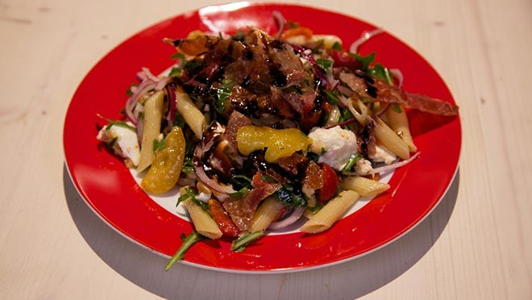

Pastasalade met perziken en oude kaas
- 300 g penne
- 100 g pijnboompitten
- 75 g parmaham of katenspek
- 1 rode ui
- 250 g cherry(smaak)tomaten
- 295 g geroosterde rode paprika's
- 420 g perziken uit blik
- 200 g oude goudse kaas
- 75 g rucola
- olijfolie extra vierge
- 2 el balsamicosirooop(azijn)
Pasta
- Kook de pasta gaar volgens de bereidingswijze op de verpakking. Giet de pasta af en spoel koud.
- Verwarm de oven voor op 180 ºC.
- Verwarm een pan en rooster de pijnboompitten in circa 3 minuten.
- Verdeel de parmaham of katenspek over een met bakpapier beklede bakplaat en bak in circa 6 minuten krokant. Laat afkoelen en breek in stukken. Kan ook gebakken worden in pan en laten koud worden
- Pel en snijd de ui in halve ringen.
- Halveer de cherrytomaten.
- Snijd de geroosterde rode paprika’s in reepjes.
- Giet de perziken af en bewaar een beetje perzikensap. Snijd de perziken in parten.
- Snij de kaas in stukjes.
- Snijd de rucola grof.
- Meng in een grote kom de penne, pijnboompitten, ui, cherrytomaten, geroosterde rode paprika’s, perziken, perzikensap, kaas, rucola en een scheutje olijfolie extra vierge. Breng op smaak met een beetje zout en versgemalen peper.
- Verdeel de pastasalade over borden. Bestrooi met de parmaham/katenspek. Lepel de balsamicosiroop eroverheen.

